ПОУРОЧНЫЙ ПЛАН
Раздел: | Действия над обыкновенными дробями
ФИО педагога | Куцепалова Людмила Анатольевна
Дата:
Класс: | 5
Тема урока: | Сложение смешанных чисел. Вычитание смешанных чисел.
Цели обучения в соответствии  с учебной программой: | 5.1.2.19 выполнять вычитание дроби из натурального числа;  5.1.2.20 выполнять сложение и вычитание смешанных чисел;
Цели урока: | -умеют выполнять вычитание дроби из натурального числа; выполняют сложение смешанных чисел; выполняют вычитание смешанных чисел;  - находят корни уравнений, содержащих смешанные числа;  - записывают натуральные числа в виде суммы смешанных чисел; составляют условие задачи по выражению; решают задачи со смешанными числами
Ход урока
Этапурока/ Время | Действия педагога | Действия ученика | Оценивание | Ресурсы
Приветствие, создание коллаборативной среды/ 3 мин | 1.Орг. момент. Приветствие, проверка подготовленности к учебному занятию, организация внимания детей.  2.Целеполагание  В нескольких шагах от неё сидел Чеширский кот.  -Скажите пожалуйста, куда мне отсюда идти?  - А куда ты хочешь попасть?-ответил Кот.  - Мне все равно… сказала Алиса.  - Тогда все равно куда и идти,-заметил Кот.  -Скажите, из какой сказки эти строки?  - А почему он так ответил? (нет цели). А без цели не добьешься нужного результата. (Постановка цели детьми)  3.Мотивационный момент.  Просмотр фрагмента мультфильма про Чебурашку «Дом друзей»  -Чем заняты герои мультфильма? (строительством дома)  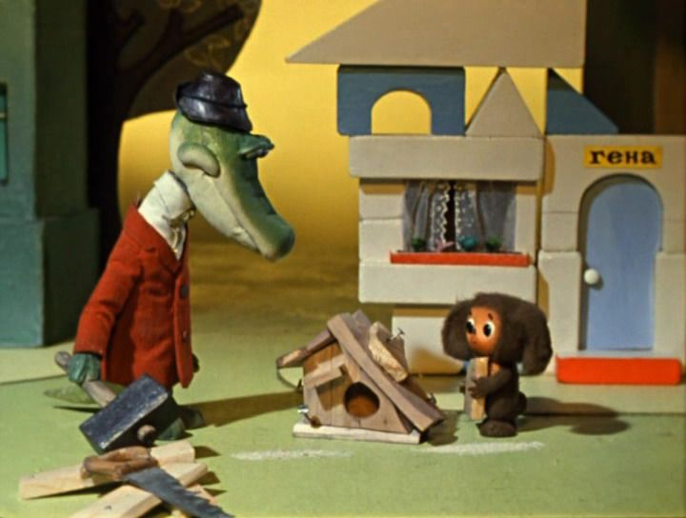  Сегодня на уроке мы тоже будем строить дом. (На парте у каждого ученика лежит макет дома).  С чего нужно начать строительство? (ответы детей)  Закладываем фундамент. | Принимают участие в постановке темы (цели) урока. Осмысливают поставленную цель. |  | Презентация
Актуализация знаний/ 4 мин.  5 мин | 4. Актуализация знаний  Вставьте пропущенные слова, чтобы получилось верное высказывание.  Индивидуальная работа  1) Чтобы найти разность смешанных чисел с одинаковыми знаменателями надо: найти ______ целых частей; найти разность _______________; ______________ полученные результаты. Записать результат в виде смешанного числа.  2) Чтобы сложить смешанные числа с разными знаменателями нужно привести ___________________к наименьшему общему знаменателю; отдельно выполнить сложение _______________и отдельно ___________. Записать результат в виде смешанного числа.  3) Чтобы выполнить вычитание смешанного числа из натурального надо: записать натуральное число в виде ____________________ с таким же ____________, как у вычитаемого.  Самопроверка  1) Чтобы найти разность смешанных чисел с одинаковыми знаменателями надо: найти разность целых частей; найти разность дробных частей; сложить полученные результаты. Записать результат в виде смешанного числа.  2) Чтобы сложить смешанные числа с разными знаменателями нужно привести дробные части к наименьшему общему знаменателю; отдельно выполнить сложение целых частей и отдельно дробных. Записать результат в виде смешанного числа.  3) Чтобы выполнить вычитание смешанного числа из натурального надо: записать натуральное число в виде смешанного числа с таким же знаменателем, как у вычитаемого.  Критерии: верно 7–8 слов – зеленый кирпичик  Верно 5–6 слов – желтый кирпичик  Верно 3–4 слова – красный кирпичик  Формативное оценивание «Светофор»  Обратная связь: Какие правила нужно повторить?  5.Математический диктант.  Теперь возводим стены.  $\frac{3}{8}+4=$ $7\frac{4}{5}−7=$ $5\frac{6}{7}−3\frac{2}{7}=$  $3\frac{7}{9}+1\frac{1}{9}=$ $1\frac{3}{5}+1\frac{4}{5}=$ $2\frac{1}{3}−1\frac{2}{3}=$  Взаимопроверка.  Учащиеся обмениваются тетрадями и самостоятельно проверяют, сверяя свои ответ с правильными ответами, записанными на доске. После чего каждый учащийся подсчитывает количество правильно решенных примеров и получает свой кирпичик.  Критерии: верно 8–9 – зеленый кирпичик  Верно 6–7 – желтый кирпичик  Верно 4–5 – красный кирпичик  Обратная связь: Какие примеры вызвали затруднения? | Работают самостоятельно | Самопроверка    Взаимопроверка. | Индивидуальная карточка
Середина урока  3 мин  1 мин  10 мин  8 мин  6 мин  1 мин | 6.Закрепление пройденного материала.  Фронтальная работа.  «Найди ошибку»  $5\frac{9}{\text{10}}+2\frac{4}{5}=5\frac{9}{\text{10}}+2\frac{8}{\text{10}}=(5−2)+(\frac{9}{\text{10}}+\frac{8}{\text{10}})=3+\frac{\text{17}}{\text{10}}=3+1\frac{7}{\text{10}}=4\frac{7}{\text{10}}$$3\frac{5}{6}−\frac{4}{9}=3\frac{\text{15}}{\text{18}}−\frac{8}{\text{18}}=3−\frac{7}{\text{18}}=2\frac{\text{11}}{\text{18}}$  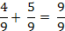  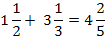  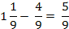  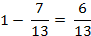  Самые активные учащиеся поощряются словами. (Формативное оценивание)  7.Физ. минутка  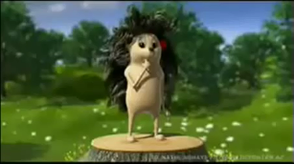  8.Обобщение материала.  Работа в группах: «Вспомни, запиши, повтори, научи»  Деление на группы.  Учащиеся получают карточки с записью дробей.  На столах будут таблички с надписями: «Правильная дробь» (Слабые учащиеся), «Неправильная дробь» (Средние учащиеся), «Смешанная дробь» (Сильные учащиеся). Учащиеся определяют вид дроби и делятся на группы. Дифференциация по уровням знаний.  Каждой группе дается 3 задания (задания у всех членов одной группы одинаковые)  Каждый член группы получает карточку с заданиями и прописанными дескрипторами.  Каждый член группы должен решить все 3 задания, советуясь с каждым членом группы.  Взаимопроверка внутри групп  - меняются тетрадями  - по эталонам (по готовым решениям) проверяют друг друга  - взаимооценка по дескрипторам (проставляют баллы)  Группа №1 –знание, применение, понимание  Группа №2 –понимание, применение, анализ  Группа №3 –понимание, применение, анализ, синтез  Группа №1  1. Вычислить:  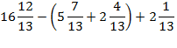  Дескрипторы:  - соблюдает порядок действий  -выполняет сложение смешанных дробей  -выполняет вычитание смешанных дробей  Критерии:  3б – зеленый кирпичик  2б –желтый кирпичик  1 б – красный кирпичик  2.Решить уравнение:  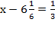  Дескрипторы:  -знает правило нахождения уменьшаемого  -выполняет сложение смешанных дробей,  -сокращает дробь  Критерии:  3б – зеленый кирпичик  2б –желтый кирпичик  1 б – красный кирпичик  3.Решить задачу:  Путники в первый час прошли км, во второй час на км больше. Сколько километров прошли путники за эти два часа?  Дескрипторы:  -записывает краткую запись  -находит расстояние, пройденное за второй час  -находит расстояние, пройденное путниками за два часа.  Критерии:  3б – зеленая крыша  2б – желтая крыша  1б – красная крыша  Группа №2  1. Вычислить:  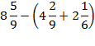  Дескрипторы:  - соблюдает порядок действий  -выполняет сложение смешанных дробей  -выполняет вычитание смешанных дробей  - сокращает дробь  Критерии:  4б – зеленый кирпичик  3б –желтый кирпичик  2 б – красный кирпичик  2.Решить уравнение:  $\begin{aligned}\left(х−3\frac{6}{\text{11}}\right)+4\frac{1}{2}=\text{10} \\ \end{aligned}$  Дескрипторы:  -знает правило нахождения уменьшаемого;  -выполняет сложение смешанных дробей,  -переводит неправильную дробь в смешанное число  3б – зеленый кирпичик  2б –желтый кирпичик  1 б – красный кирпичик  3.Составить задачу, обратную данной и решить ее:  Путники в первый час прошли км, во второй час на км больше. Сколько километров прошли путники за эти два часа?  Дескрипторы:  - составляет задачу, обратную данной  - записывает выражение для решения задачи  - выполняет сложение смешанных дробей  - выполняет сложение смешанных дробей  Критерии:  4б – зеленая крыша  3б – желтая крыша  2б – красная крыша  Группа №3  1. Вычислить:  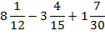  Дескрипторы:  - соблюдает порядок действий  -выполняет сложение смешанных дробей  -выполняет вычитание смешанных дробей  -переводит неправильную дробь в смешанное число  Критерии:  4б – зеленый кирпичик  3б –желтый кирпичик  2 б – красный кирпичик  2. Составить и решить уравнение на нахождение неизвестного вычитаемого, чтобы ответом было число  Дескрипторы:  -знает определение вычитаемого;  -составляет уравнение;  -решает уравнение.  Критерии:  3б – зеленый кирпичик  2б –желтый кирпичик  1 б – красный кирпичик  3. Составить задачу, обратную данной и решить ее уравнением:  Путники в первый час прошли км, во второй час, км. Сколько километров прошли путники за эти два часа?  Дескрипторы:  -составляет задачу, обратную данной  -составляет уравнение  -находит неизвестное слагаемое  -выполняет вычитание смешанных дробей при решении уравнения  выполняет сложение смешанных дробей при решении уравнения  Критерии:  5б – зеленая крыша  4б – желтая крыша  3б – красная крыша  Смена состава группы: Учащимся необходимо внутри группы рассчитаться на 1-3. Затем 1 номера садятся за 1 стол, 2 номера – за второй стол, 3 номера – за третий стол.  Получились группы смешанного состава.  1 группа работает с текстом и готовит постер «История возникновения обыкновенных дробей»  2 группа готовит постер «Использование дробей в профессиях» (интернет-источники)  3 группа готовит постер «Дроби в повседневной жизни», используя свой жизненный опыт.  Дифференциация по источникам.  Представление работ.  Формативное оценивание.  Обратная связь: Для чего необходимо изучать дроби?  Фрагмент мультфильма про Чебурашку «Дом друзей» со фразой «Мы строили, строили и наконец построили»  Каждый ученик вывешивает свой получившийся домик на доску. По цвету домика видно на каких этапах ученик испытывает затруднения.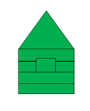 | Работают с классом  Записывают в тетрадь  Выполняют физминутку  Работа в группах | Исправляет учеников при необходимости | Презентация
Конец урока Рефлексия/ 2 мин.  1 мин | 9.Подведение итогов. Рефлексия: Прием «Мишень»    Ученики на стикерах пишут свое мнение о своих результатах урока, и располагают стикеры на мишени по принципу: «чем ближе к центру.  10.Домашнее задание (дифференцированное).  Решить уравнения.  А) 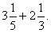  В)  С)  Творческое задание.  Составить задачу со смешанными числами и решить ее. | Ответить на вопросы:  Что узнал?  Чему научился?  Что осталось непонятным?  Над чем надо поработать?

